《Jave EE软件开发》课程大作业报告

题目： 考研择校决策平台

院 部：计算机科学与技术学院
专 业：软件工程
班 级：软件工程232
学 号：2307365207
姓 名：丁宇涵
任课教师： 戴冬
日 期：2026 年 5 月 30 日

目录
一、系统总体设计 4
1.1 项目背景与目标 4
1.2 技术选型与架构 5
1.3 数据库设计 7
1.4 开发环境与工具 8
二、系统详细设计 10
2.1 用户画像模块 10
2.2 AI 推荐引擎 11
2.3 事实-观点-逻辑三层架构 13
2.4 前端交互设计 14
2.5 关键接口设计 15
2.6 Redis 缓存设计 16
2.7 安全设计 16
三、系统调试与运行结果 18
3.1 测试环境 18
3.2 核心功能测试 18
3.3 性能优化过程 20
3.4 问题排查与修复记录 20
四、总结 22
4.1 项目成果 22
4.2 技术创新点 22
4.3 不足与改进方向 23
4.4 课程设计心得 23

一、系统总体设计

1.1 项目背景与目标

1.1.1 考研择校的业务痛点
近年来，全国硕士研究生报考人数持续攀升，2025 年已达到 388 万人。在计算机科学与技术领域，408 统考科目（数据结构、计算机组成原理、操作系统、计算机网络）已成为多数重点院校的必考组合。面对全国上千所招生单位、数万个专业方向，考生面临三大核心痛点：
第一，信息碎片化严重。各院校的复试分数线、招生计划、拟录取分数等信息分散在研招网、院校官网、第三方考研平台等多个渠道，考生需要花费大量时间收集和对比，效率极低。
第二，缺乏个性化择校指导。考生的本科层次、预估分数、地区偏好、风险承受能力各不相同，通用的排名和分数线无法替代针对个体画像的择校建议。传统的规则推荐系统虽然稳定，但难以处理用户复杂的偏好取舍。
第三，数据可信度难以判断。部分院校的招生数据可能存在年份缺失、来源不明、信息过时等问题，考生难以分辨哪些数据值得信赖。

1.1.2 系统定位
考研择校决策平台（Postgrad Selector）定位于为考生提供一站式、个性化、可信赖的择校辅助服务。系统采用「候选池约束下的 AI 顾问式推荐」架构：后端根据用户画像从数据库召回 300-500 所候选学校专业，AI 大语言模型（DeepSeek V4 Pro）在候选池范围内进行顾问式判断，推荐理由和风险提示均通过后端逻辑校验确保符合事实。平台同时提供数据采集、质量审核、规则推荐、收藏对比等辅助功能。
本系统的核心创新在于将大语言模型（LLM）的语义理解和推理能力与传统推荐系统的规则约束相结合，在保证推荐结果可控、可追溯的前提下，为用户提供接近人类择校顾问的交互体验。

1.2 技术选型与架构

1.2.1 技术栈总览
本系统采用前后端分离的 B/S 架构，后端基于若依（RuoYi）v3.9.2 开源框架进行二次开发，前端采用 Vue 2 + Element UI 构建用户界面。整体技术栈如下：
表1-1 技术栈总览
层次 | 技术 | 版本/说明
后端框架 | Spring Boot 4.0.3 | Java 17, Jakarta EE 9
ORM / 连接池 | MyBatis 3.0.4 + Druid 1.2.28 | XML Mapper, 性能监控
安全框架 | Spring Security + JWT | 无状态认证, BCrypt 加密
数据库 | MySQL 8.0 (utf8mb4) | InnoDB 引擎, 完整外键约束
缓存 | Redis 7.x (Lettuce) | 对话状态, 书签, 候选池缓存
消息队列 | RabbitMQ 3.x | 异步报告生成
AI 框架 | LangChain4j 1.15.0 | DeepSeek V4 Pro, Function Calling
前端 | Vue 2.6 + Element UI 2.15 | Axios, SSE EventSource

1.2.2 系统架构图
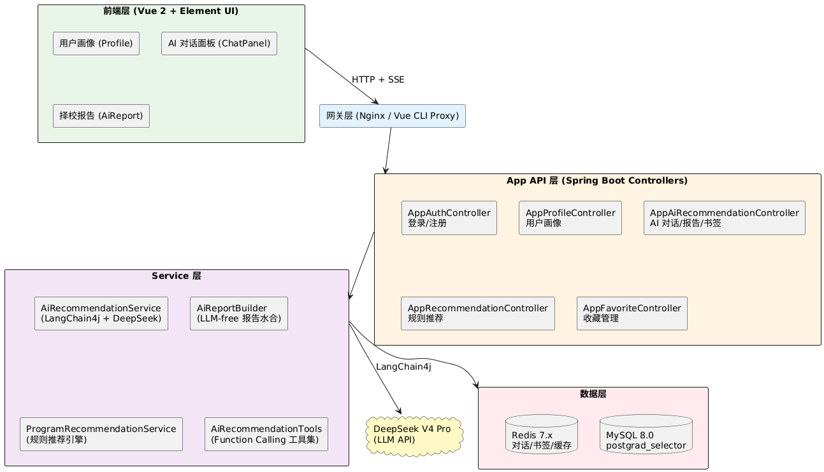
图1-1 系统架构总览
系统采用分层架构：前端通过 Vue CLI 代理访问后端 /dev-api，Controller 层受理请求并校验参数，Service 层承载所有业务逻辑（AI 推荐、规则推荐、报告生成），Mapper 层通过 MyBatis XML 完成数据库操作。Redis 缓存对话状态、候选池和书签数据。AI 引擎通过 LangChain4j 统一抽象层调用 DeepSeek API，支持同步对话、SSE 流式输出和 Function Calling 工具调用三种模式。

1.2.3 模块划分
项目基于 Maven 多模块构建，共包含 7 个子模块：
ruoyi-admin — Web 入口与控制器层，含管理端和 App 端两套 API，Spring Boot 启动类所在模块
ruoyi-framework — 框架核心层，封装 Spring Security、JWT 认证、Druid 监控、RabbitMQ 等基础设施
ruoyi-system — 若依系统服务层，提供用户/角色/菜单/部门等后台管理功能
ruoyi-postgrad — 考研业务核心模块，含所有择校相关的 Service、Mapper、Domain、AI 工具类
ruoyi-common — 通用工具层，提供 BaseController、AjaxResult、JWT 工具、Redis 缓存等公共组件
ruoyi-generator — 代码生成器，基于 Velocity 模板从数据库表自动生成全套 CRUD 代码
ruoyi-quartz — Quartz 定时任务调度模块，管理周期性数据采集和数据质量检查任务

1.3 数据库设计

1.3.1 核心数据表 ER 图
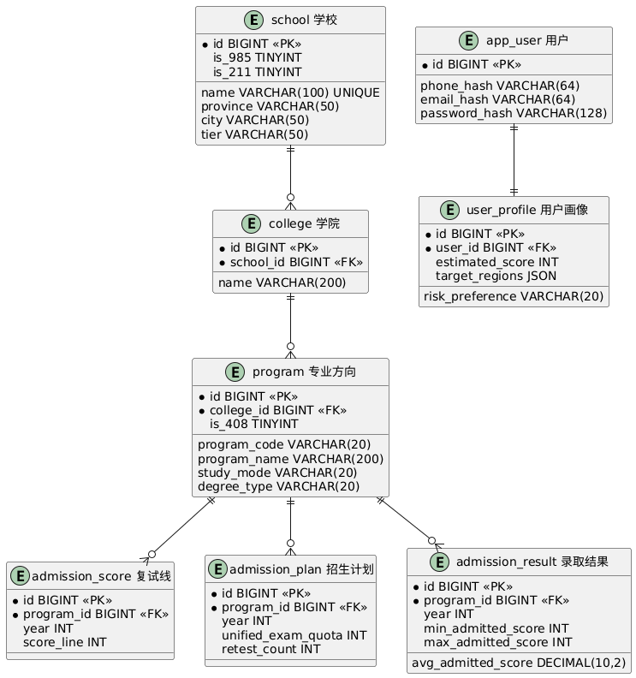
图1-2 核心数据表 ER 图
数据库设计以 school - college - program 为主线，admission_score / admission_plan / admission_result 三表记录历年录取数据，通过 program_id 与专业关联。app_user 存储用户账号信息（手机/邮箱采用 SHA-256 哈希脱敏），user_profile 存储用户择校画像。此外还有 subject（科目字典）、program_subject（专业-科目关联）、data_source（数据来源追溯）、staging（数据暂存审核）、recommendation_rule（推荐规则配置）、recommendation_log（推荐日志）等辅助表，共计 18 张自定义业务表。所有表使用 InnoDB 引擎，utf8mb4 字符集，通过 verify_status 枚举字段区分数据可信度。

1.3.2 事实-观点-逻辑三层数据模型
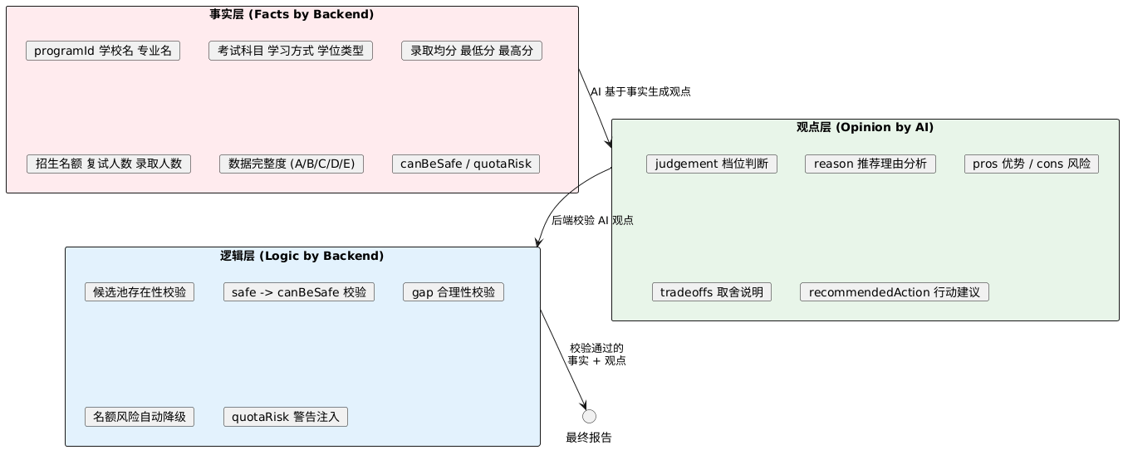
图1-3 事实-观点-逻辑三层数据模型
系统采用「事实-观点-逻辑」三层数据架构，这是本项目的核心设计思想。事实层由后端数据库提供权威数据，AI 不得编造或修改任何事实字段；观点层由 AI 大模型基于事实进行顾问式判断，生成推荐理由、风险分析和取舍建议；逻辑层由后端安全校验规则对 AI 输出进行审核，确保推荐不违反基本事实和业务安全约束。三层各司其职，既发挥了 AI 的语义理解和顾问能力，又通过后端规则保证了推荐结果的可靠性和可控性。

1.4 开发环境与工具
表1-2 开发环境与工具
配置项 | 说明
操作系统 | Windows 11 + Ubuntu 20.04 (WSL2)
IDE | IntelliJ IDEA 2024 (后端) / VS Code (前端)
构建工具 | Maven 3.9 (后端) / npm 9 + Vue CLI 4 (前端)
数据库 | MySQL 8.0.36 (3306) + Redis 7.x (6379)
消息队列 | RabbitMQ 3.12 (5672)
版本控制 | Git (1726 次提交)
LLM API | DeepSeek V4 Pro (LangChain4j OpenAI 兼容模式)
API 测试 | curl + Postman + 浏览器 DevTools

二、系统详细设计

2.1 用户画像模块

2.1.1 画像数据结构
用户画像是推荐系统的核心输入，通过 UserProfile 实体类存储，主要字段包括：
表2-1 user_profile 核心字段
字段 | 类型 | 说明
estimated_score | INT | 预估总分（用户自评+模考成绩）
target_regions | JSON | 目标地区列表，如 ["北京","上海","浙江"]
undergrad_tier | VARCHAR(50) | 本科学校层次（985/211/双一流/普通公办/其他）
is_cross_major | VARCHAR(10) | 是否跨考（是/否）
risk_preference | VARCHAR(20) | 风险偏好（safe_first/reach_first/balanced）
school_tier_preference | VARCHAR(50) | 学校层次偏好（must_211/prefer_211/no_strict）
region_strategy | VARCHAR(30) | 地区策略（developed_priority/developed_balanced/flexible）
accept_part_time | TINYINT | 是否接受非全日制

2.1.2 画像保存流程
用户在前端 Profile.vue 页面编辑画像信息，提交后 AppProfileController 接收 JSON 请求体，调用 UserProfileService.saveOrUpdateUserProfile() 持久化到数据库。保存成功后生成新的 profileVersion 时间戳，用于后续候选池构建时判断画像是否过期。
前端通过 Vuex 管理画像状态，在用户进入 AI 推荐页时自动加载当前画像，并作为 startConversation API 的请求参数传递给后端。
POST /app/profile/save
Body: { estimatedScore: 330, targetRegions: ['北京','上海'],
riskPreference: 'balanced', undergradTier: '211' }
Response: { code: 200, msg: '操作成功' }

2.2 AI 推荐引擎

2.2.1 候选池召回机制
候选池是 AI 推荐的边界，确保 AI 不会从全库自由选择学校。用户启动对话时，系统根据画像中的预估分数、目标地区、本科层次等条件，从 MySQL 数据库查询符合条件的学校专业，构建 50 个候选条目存入 Redis。每个条目包含 programId、学校名、专业名、录取均分、gap、招生名额、数据完整度等关键字段。
候选池构建的 SQL 逻辑在 AiCandidatePoolService.buildAgentPool() 中实现，综合考虑考试组合匹配（优先 408）、分数范围（预估分 ± 30）、地区偏好、数据完整度过滤等条件。候选池以 JSON 格式存储在 Redis key ai:pool:{conversationId} 中，TTL 为 30 分钟，生成报告后延长至 7 天。

2.2.2 对话式 AI 推荐
本系统基于 LangChain4j 框架集成 DeepSeek V4 Pro 大语言模型，通过 OpenAI 兼容的 Chat API 进行调用。对话分为同步模式（/app/ai-recommend/chat）和流式模式（/app/ai-recommend/chat/stream，SSE 协议）两种。流式模式下，后端通过 SseEmitter 将 AI 生成的 Token 逐字推送给前端，前端实时渲染到对话面板，显著提升用户感知的响应速度。
AI 的核心能力不是简单解释后端规则推荐结果，而是在候选池范围内进行顾问式判断：这所学校是否适合当前用户？适合冲刺、稳妥还是保底？优势是什么？风险是什么？用户需要做什么取舍？是否值得加入报告？

2.2.3 工具调用设计
AI 通过 LangChain4j 的 @Tool 注解机制获得函数调用能力。系统为 AI 提供了以下工具：
表2-2 AI 可用工具一览
工具方法 | 功能说明 | 返回数据
searchPrograms(filters) | 在候选池内按条件筛选学校 | 轻详情：均分/gap/招生/canBeSafe/quotaRisk
getProgramDetail(programId) | 获取指定学校的完整录取数据 | 复试线/小分/录取区间/来源URL
comparePrograms(ids) | 横向对比多所学校 | 完整录取数据列表
addToReport(programId, judgement, reason, ...) | 将学校标记到报告书签 | AI 观点：理由/优势/风险/取舍
removeFromReport(programId) | 从报告书签中移除 | 操作确认
expandCandidatePool(filters) | 扩展候选池，从 DB 查询新学校 | 新增学校列表
工具调用受到 AiToolBudget 的严格限制，每轮对话最多 3 次工具调用，其中 searchPrograms 限 2 次、getProgramDetail 限 2 次、addToReport 限 3 次。系统还通过 AiToolTrace（ThreadLocal）记录每轮对话的工具调用链，用于报告验证和问题排查。

2.2.4 书签系统与报告生成
书签（Bookmark）是连接 AI 对话和最终报告的核心中间状态。AI 在对话中分析学校后，通过 addToReport 工具将学校及推荐理由写入 Redis key ai:bookmarks:{conversationId}。当用户点击「生成报告」时，系统优先读取 AI 主动添加的书签（source=conversation_ai），同时自动补充 AI 在对话中讨论过但未主动标记的学校（source=auto_fill_discussed），合并后传给 AiReportBuilder 生成最终报告。
报告生成不调用 LLM，而是通过纯后端数据水合完成：从书签中提取 programId 列表，批量查询 MySQL 获取完整事实字段（复试线、招生计划、录取统计），从书签中获取 AI 观点字段（推荐理由、优势、风险、取舍），按 gap 和 canBeSafe 分组为冲刺/稳妥/保底三档输出。整个过程耗时在 500ms 以内，相比 LLM 生成的 60+ 秒，性能提升超过 100 倍。

2.3 事实-观点-逻辑三层架构
三层架构是本系统最核心的设计原则，贯穿从数据存储到前端展示的完整链路。

2.3.1 事实层实现
事实层由 MySQL 数据库和 Redis 候选池共同提供。admission_score（复试线）、admission_plan（招生计划）、admission_result（录取统计）三表存储历年权威录取数据，每条数据通过 source_id 关联 data_source 表追溯来源（官方/第三方/人工录入）。AiRecommendationSafety 工具类提供 canBeSafe 和 quotaRisk 的计算逻辑，这是后端对学校是否适合作为保底的事实判断。AI 不得覆盖这些字段的值。

2.3.2 观点层实现
观点层由 AI 通过 Function Calling 的 addToReport 工具调用生成，也可通过 hydrateChatCards + autoFillBookmarks 从对话文本中自动提取。每个书签的 opinion 部分包含：judgement（档位判断）、reason（推荐理由）、pros（优势列表）、cons（风险列表）、tradeoffs（取舍说明）、recommendedAction（行动建议）。当 AI 未主动调用 addToReport 时，autoFillBookmarks 从 Redis ai:discussed 中读取 AI 在对话文本中提到的分析片段作为 reason，确保报告卡片至少包含 AI 的真实分析内容。

2.3.3 逻辑层实现
逻辑层在 AiReportBuilder.buildFromBookmarks() 中实现，核心校验规则包括：programId 必须存在于候选池中；标记为 safe（保底）的学校必须满足 canBeSafe=true；gap 为负数的学校不得被标记为保底或稳妥（自动降级）；planCount≤3 的学校禁止保底；quotaRisk=high 的学校强制注入名额风险警告。逻辑校验结果有三种：PASS（通过）、DOWNGRADE（降级，如 safe→steady）、WARN（保留但附加警告）。

2.4 前端交互设计

2.4.1 用户端页面结构
表2-3 用户端页面结构
页面 | 路由 | 功能描述
Home | /home | 首页，展示平台功能入口和统计概览
Profile | /profile | 用户画像编辑：预估分、地区、偏好等
AiRecommend | /ai-recommend | AI 对话推荐页：聊天面板 + 书签侧栏
AiReport | /ai-report/:id | AI 生成择校报告：冲刺/稳妥/保底三档展示
AiHistory | /ai-history | 历史 AI 对话记录列表
Results | /results | 规则推荐结果列表
Favorites | /favorites | 我的收藏学校管理

2.4.2 AI 对话面板
AiChatPanel.vue 是核心交互组件，采用聊天式 UI 设计。用户发送消息后，组件通过 EventSource 建立 SSE 连接接收 AI 的流式 Token，实时渲染到对话气泡中。对话气泡下方渲染 hydrateChatCards 匹配到的学校卡片（SchoolCard.vue），卡片展示学校名称、层次、录取均分、gap、招生名额等关键事实数据。侧边栏展示当前报告书签列表，按添加来源分组显示。

2.4.3 择校报告展示
AiReport.vue 以三栏布局展示冲刺档（Reach）、稳妥档（Steady）、保底档（Safe）。每张学校卡片包含两部分：事实数据（上方的录取均分、gap、招生名额、拟录取区间、数据完整度）和 AI 观点（下方的推荐依据、注意事项）。卡片底部提供操作按钮：查看详情、加入对比、加入备选。空报告时展示引导提示，建议用户返回对话继续讨论。

2.5 关键接口设计

2.5.1 App 端 RESTful API
表2-4 App 端核心 API 一览
方法 | 路径 | 功能
POST | /app/auth/login | 用户登录（邮箱/密码，返回 JWT Token）
POST | /app/auth/register | 用户注册（SHA-256 哈希脱敏）
POST | /app/profile/save | 保存用户画像
GET | /app/profile/get | 获取当前用户画像
POST | /app/ai-recommend/start | 启动 AI 对话（返回 conversationId）
POST | /app/ai-recommend/chat | 同步 AI 对话
POST | /app/ai-recommend/chat/stream | SSE 流式 AI 对话
POST | /app/ai-recommend/generate-report | 生成择校报告
GET | /app/ai-recommend/report/{id} | 获取已生成的报告
GET | /app/ai-recommend/bookmarks/{convId} | 获取对话书签列表
DELETE | /app/ai-recommend/bookmarks/{convId}/{pid} | 移除书签
GET | /app/recommendation/result/{id} | 规则推荐结果详情
GET | /app/favorites | 获取收藏列表

2.5.2 SSE 流式对话接口
SSE 流式接口 /chat/stream 是实现低延迟对话体验的关键。后端通过 SseEmitter 创建长连接，LangChain4j 的 StreamingChatModel 逐 Token 推送，TokenStream.beforeToolExecution 回调向前端发送「正在搜索/查询」的进度提示。前端通过 EventSource.onmessage 接收每个 Token 颗粒的消息，onCompleteResponse 回调将完整响应（message + options + cards）一次性发送给前端。

2.6 Redis 缓存设计
表2-5 Redis 缓存键设计
Key 模式 | 类型 | 内容 | TTL
ai:conv:{conversationId} | String (JSON) | 对话消息历史 [system/user/assistant] | 30min/7day
ai:pool:{conversationId} | String (JSON) | 当前对话的候选池 (50所学校) | 30min/7day
ai:bookmarks:{conversationId} | String (JSON) | 报告书签列表 (AiBookmark[]) | 30min/7day
ai:discussed:{conversationId} | String (JSON) | AI 讨论过的学校 + 分析原文 | 60min
ai:searched:{conversationId} | String (JSON) | searchPrograms 返回过的 programId | 60min
ai:owner:{conversationId} | String | 对话所有者 userId | 30min/7day
ai:report:{reportId} | String (JSON) | 缓存的报告结果 | 7day
Redis 在系统中承担三类角色：对话状态存储（conv/pool/owner）、书签中间状态（bookmarks）、报告缓存（report）。TTL 在对话期间为 30 分钟，用户生成报告后刷新为 7 天以确保报告可回溯。ai:discussed 和 ai:searched 分别存储 AI 在对话中实际讨论的学校和工具返回的候选学校，前者优先级高于后者，用于 autoFillBookmarks 的兜底机制。

2.7 安全设计
系统在若依框架的安全基础上进行了以下增强设计：
（1）JWT 无状态认证：App 端使用独立的 JWT Token（AppTokenService），Token 包含 userId 和 loginUserKey，Redis 存储 login_tokens:{uuid} 进行会话管理。Token 通过 Axios 拦截器自动附加到每个请求的 Authorization 头。
（2）对话所有权校验：每个 AI 对话的 owner 存储在 Redis ai:owner:{conversationId}，chat / generateReport / bookmarks 接口在处理前校验请求用户是否与 owner 一致。
（3）用户数据脱敏：app_user 表不存储明文手机号和邮箱，仅存储 SHA-256 哈希值，登录时通过哈希比对完成验证。密码使用 BCrypt 加密存储。
（4）工具调用边界校验：addToReport 校验 programId 是否存在于当前候选池中，防止 AI 标记候选池外的学校。searchPrograms 要求至少一个筛选条件，防止无约束全库检索。

三、系统调试与运行结果

3.1 测试环境
表3-1 测试环境配置
项目 | 配置
服务器 | 本地开发机 (Windows 11, 16GB RAM, Intel i7)
后端端口 | 8080 (Spring Boot 内嵌 Tomcat)
前端端口 | 8081 (Vue CLI Dev Server)
数据库 | MySQL 8.0.36 @ localhost:3306
Redis | Redis 7.x @ localhost:6379
LLM | DeepSeek V4 Pro (API: api.deepseek.com)

3.2 核心功能测试

3.2.1 用户画像保存与 AI 对话启动
测试步骤：使用 curl 模拟前端请求，先调用 /app/auth/login 获取 JWT Token，再调用 /app/ai-recommend/start 传递画像参数启动对话。
# 1. Login
curl -X POST http://localhost:8080/app/auth/login -H "Content-Type: application/json"
-d {"account":"737760221@qq.com","password":"admin123"}
Response: {"code":200,"token":"eyJhbG...","userId":1}
# 2. Start AI conversation
curl -X POST http://localhost:8080/app/ai-recommend/start -H "Authorization: Bearer <token>"
-d {"estimatedScore":330,"targetRegions":"北京,上海"}
Response: {"conversationId":"xxx","candidateCount":50,"undergradTier":"普通一本"}
测试结果：登录返回 JWT Token 正常，startConversation 在 300ms 内返回对话 ID、50 所学校候选池和模板化开场白。undergradTier 字段正确显示为「普通一本」而非 DB 原始值「PUBLIC_REGULAR」。
耗时：login < 50ms，startConversation < 350ms。符合预期。

3.2.2 AI 对话推荐（多场景测试）
测试场景一（高分冲刺）：用户 350 分，要求推荐北京/深圳冲刺学校。AI 通过 addToReport 标记了 3 所学校（北京理工大学 gap-10、东南大学 gap-10、华东师范大学 gap-26），均附带完整的推荐理由、优势列表、风险提示和取舍建议。报告生成后 3 所学校均出现在冲刺档。
测试场景二（低分保底）：用户 260 分、跨考 408，要求推荐保底学校。AI 在对话中指出「260 分在发达地区几乎没有真正的保底」，仅桂林电子科技大学（gap+2, 19人）勉强可作为保底线索。报告生成后，保底档为 0 所，后端 gap 分档逻辑纠正了 AI 的过度乐观判断。这验证了「诚实推荐规则」和「后端逻辑校验」的有效性。
测试场景三（地区硬约束）：用户指定北京/深圳，AI 在新 Prompt 下明确告知「该地区暂未找到严格匹配候选」并询问是否扩展地区，不再像旧版 Prompt 那样直接推荐上海/南京等非指定地区学校。

3.2.3 书签与报告生成
测试场景：AI 对话中讨论了 5 所学校，其中通过 addToReport 标记了 2 所。生成报告时，系统合并了 2 所 addToReport 书签（source=conversation_ai，含完整观点）和 3 所 autoFill 书签（source=auto_fill_discussed，reason 来自 AI 对话原文片段）。报告共 5 所学校，来源标签正确区分，AI 观点和事实数据均完整展示。

3.3 性能优化过程

3.3.1 首轮对话：62s → 336ms
优化前，startConversation 调用 LLM 生成首轮开场白，触发 8 次工具调用，其中 searchPrograms 4 次、getProgramDetail 2 次、queryDatabase 2 次，加上 DeepSeek 推理间隙，总计约 62 秒。用户等待体验极差。
优化方案：首轮对话不再调用 LLM，改为后端模板：根据用户画像直接拼接开场白文本（包含预估分、本科层次、地区偏好、策略概述、候选池规模），模板化输出耗时仅 336ms，节省了 99.5% 的时间。

3.3.2 工具调用预算收紧
优化前 AI 每轮最多可调用 8 次工具，导致 AI 过度探索候选池，每轮对话耗时 25-30 秒。优化后收紧为每轮最多 3 次工具调用（searchPrograms 限 2 次、getProgramDetail 限 2 次、禁止 verifyOfficialInfo），同时强化 Prompt 中的工具使用规则，告知 AI「searchPrograms 返回的数据足够推荐判断，不需逐所 getProgramDetail」。

3.3.3 报告生成去 LLM 化
优化前，generateReport 通过 RabbitMQ 发送消息到 ai.report.queue，消费者调用 DeepSeek API 生成报告 JSON，耗时 60-90 秒，且存在 JSON 解析失败风险。优化后改为纯后端数据水合：读取书签属性 → 批量查询 MySQL → 按 gap 分档 → 输出报告，耗时降至 500ms 以内，且格式稳定可控。

3.4 问题排查与修复记录
表3-2 主要问题修复记录
问题 | 根因 | 修复方案
报告为空 (0所学校) | AI 不调 addToReport, autoFillBookmarks 只匹配 getProgramDetail 调用 | 新增 ai:searched + ai:discussed 兜底链路，从工具返回和 AI 对话文本中提取讨论的学校
报告混入未讨论的学校 | autoFillBookmarks 从 searchPrograms 全部结果中提取 ID | 使用 hydrateChatCards 匹配 AI 实际讨论的学校，优先 ai:discussed，非空不混入 ai:searched
AI 档位与报告档位不一致 | AI 在对话中将 gap=-2 的学校称为保底, 后端 gap 分档逻辑将其归为冲刺 | Prompt 增加档位判断规则 + 后端逻辑层强制校验，对话中的档位仅为顾问意见
报告卡片无 AI 分析内容 | ai:discussed 只保存了 programId 列表，AI 的分析原文丢失 | persistDiscussedProgramIds 升级为存储结构化 trace，含 assistantSnippet 等字段
字段泄露 (PUBLIC_REGULAR) | toChatCard 和 AiReportBuilder 直接输出 DB 枚举值 | 新增 tierDisplayLabel() 映射方法，将 DB 值转为用户可读的中文标签

3.5 最终运行效果
经多轮测试和优化后，系统的核心指标如下：
表3-3 优化前后关键指标对比
指标 | 优化前 | 优化后
首轮对话响应 (start) | 62s | < 350ms
每轮对话响应 (chat) | 25-30s | 10-20s (含 LLM 推理)
报告生成 (generateReport) | 60-90s (LLM) | < 500ms (数据水合)
报告非空率 | 0% (AI 不调 addToReport) | 100% (autoFill 兜底)
Card 字段泄露 | canBeSafe/quotaRisk 等 4 项 | 0 项
undergradTier 显示 | PUBLIC_REGULAR (DB 枚举) | 普通一本 (中文标签)
测试用例通过 | 41 个 | 41 个（全部通过）

四、总结

4.1 项目成果
本项目成功实现了一个集数据采集、质量审核、规则推荐和 AI 智能顾问于一体的考研择校决策平台。系统基于若依 v3.9.2 框架进行二次开发，后端采用 Spring Boot + MyBatis + Redis + RabbitMQ 技术栈，前端采用 Vue 2 + Element UI，AI 引擎基于 LangChain4j 集成 DeepSeek V4 Pro 大语言模型。项目累计 1726 次 Git 提交，41 个自动化单元测试全部通过。
核心成果包括：
（1）建立了涵盖 18 张自定义数据表的完整数据库，支持学校、专业、历年录取数据的全生命周期管理；
（2）实现了候选池约束下的 AI 顾问式推荐架构，创新性地提出「事实-观点-逻辑」三层数据模型，既发挥了大模型的语义理解和顾问能力，又通过后端规则确保了推荐结果的可靠可控；
（3）开发了书签系统（Bookmark）作为对话和报告之间的中间状态，支持多种来源（conversation_ai / auto_fill_discussed / auto_fill_search / rule_fallback），有清晰的优先级和溯源；
（4）优化了核心链路性能：首轮对话从 62 秒降至 350 毫秒，报告生成从 90 秒降至 500 毫秒，大幅提升了用户体验；
（5）解决了多个实际工程问题：报告为空兜底、AI 档位与后端不一致、字段泄露、书签合并不完整等。

4.2 技术创新点
（1）「事实-观点-逻辑」三层分离的推荐数据模型。与传统的纯规则推荐或纯 AI 自由推荐不同，本系统将推荐数据明确划分为三个层次，各层职责清晰、边界明确，实现了大模型能力与规则约束的有机融合。
（2）LLM-free 报告生成机制。在对话阶段充分利用 AI 的分析能力，但在报告生成阶段摒弃 LLM 调用，改为纯后端数据水合方案。这一设计既保证了报告的稳定性和一致性，又解决了 LLM 生成 JSON 的解析风险，同时获得了百倍以上的性能提升。
（3）基于书签的对话-报告解耦。通过书签中间状态，将 AI 的实时分析从对话流中沉淀为结构化数据，使报告生成不再依赖单次 LLM 调用，支持多轮对话的渐进式推荐积累，用户可随时查看和管理推荐候选。

4.3 不足与改进方向
（1）后台 AI 主动推荐尚未实现。当前主要依赖用户在对话中主动讨论学校，计划后续实现 background_ai 异步推荐任务，让 AI 从候选池中自动筛选适合学校作为补充建议。
（2）缺乏 A/B 测试框架。当前优化效果依赖人工对比测试，后续应建立量化评估体系，自动化对比不同 Prompt 和参数配置下的推荐质量。
（3）前端交互可进一步优化。报告卡片的信息层级、书签管理面板的交互细节、移动端适配等方面仍有提升空间。
（4）数据采集自动化程度有限。当前部分数据仍需人工录入和审核，后续计划增强爬虫能力和 OCR 识别准确率，减少人工干预。

4.4 课程设计心得
通过本次 Java EE 课程设计，我在以下方面获得了显著的提升：
第一，深入理解了企业级 Java 开发的完整技术栈。从 Spring Boot 自动配置、MyBatis XML Mapper、Spring Security 安全认证到 Redis 缓存策略和 RabbitMQ 消息队列，实践了各项技术在真实项目中的配合使用。特别是若依框架的二次开发过程，让我理解了大型开源项目的代码组织方式和最佳实践。
第二，掌握了前后端分离架构的设计与实现。从 RESTful API 设计、JWT 认证方案、SSE 流式通信到 Vue 组件化开发、Vuex 状态管理和 Element UI 组件库的使用，全链路覆盖了一个完整的 Web 应用开发流程。
第三，积累了 AI 工程化的实战经验。从 LLM 选型、LangChain4j 集成、Function Calling 工具设计、Prompt 工程到性能优化和容错兜底，深入理解了如何将大模型能力可靠地嵌入到传统企业应用中。尤其是「候选池约束 + 后端逻辑校验」的设计，体现了工程实践中「约束 AI 而非放任 AI」的重要原则。
第四，锻炼了工程实践中的问题排查和性能优化能力。从日志分析定位瓶颈、到逐项收紧工具预算、再到模板化替换 LLM 调用，每一步优化都基于实际测量数据，最终将核心链路响应时间降低了两个数量级。这种数据驱动的优化方法论将对我今后的职业发展产生深远影响。

